 | Arbeitsbuch Stochastik |  | Schritt 10
Ich kann …

aus einer Vierfeldertafel ein Baumdiagramm erstellen.

1 An einer Uni sind im Sommersemester 61 % männliche Studenten immatrikuliert. 15,5 % der Studierenden sind männlich und studieren Maschinenbau, während 11,2 % weiblich sind und das Fach Maschinenbau gewählt haben.
a) Übertrage die Daten in eine Vierfeldertafel und vervollständige sie.
b) Zeichne ein Baumdiagramm mit „männlich“ als erstes Merkmal.

2 In einem Sportverein gibt es zwei Gruppen. Gruppe 1 hat 40 Mitglieder, Gruppe 2 hat 44 Mitglieder. In Gruppe 1 spielen 28 Mitglieder Fußball, in Gruppe 2 spielen 28 Mitglieder nicht Fußball.
a) Stelle die Daten in einer Vierfeldertafel dar und vervollständige sie.
b) Übertrage die Vierfeldertafel in ein Baumdiagramm mit „Gruppe“ als erstes Merkmal.
c) Lies an den bedingten Wahrscheinlichkeiten ab, in welcher Gruppe der Prozentsatz derjenigen, die Fußball spielen, am größten ist.

3 Peter kauft zwei Pakete mit Blumenzwiebeln. Im ersten Paket sind 40 Zwiebeln, im zweiten 120. Im ersten Paket sind 30 % der Blumenzwiebeln Narzissen, im zweiten sind es 50 %.
a) Stelle die Daten einer Vierfeldertafel dar und vervollständige sie.
b) Übertrage die Vierfeldertafel in ein Baumdiagramm mit „Paket“ als erstes Merkmal.
c) Gib an, wie viel Prozent der Blumenzwiebeln in Paket 2 keine Narzissen sind.

 | Arbeitsbuch Stochastik |  | Lösungen
Ich kann …

aus einer Vierfeldertafel ein Baumdiagramm erstellen.

1 a) M: Männlich  $\overline{M}$: nicht männlich  MB: Maschinenbau  $\overline{MB}$: nicht Maschinenbau  $$M$$ $$\overline{M}$$  MB 15,5 % 11,2 % 26,7 %  $$\overline{MB}$$ 45,5 % 27,8 % 73,3 %  61,0 % 39,0 % 100 % |  | b) $P_{M} \left(MB\right)=\frac{P (M ∩ MB)}{P (M)}=\frac{0,155}{0,61}≈0,2541$ (1)  $P_{M} \left(\overline{MB}\right)=\frac{P (M ∩ \overline{MB})}{P (M)}=\frac{0,455}{0,61}≈0,7459$ (2)  $P_{\overline{M}} \left(MB\right)=\frac{P (\overline{M} ∩ MB)}{P (\overline{M})}=\frac{0,112}{0,39}≈0,2872$ (3)  $P_{\overline{M}} \left(\overline{MB}\right)=\frac{P (\overline{M} ∩ \overline{MB})}{P (\overline{M})}=\frac{0,278}{0,39}≈0,7128$ (4)  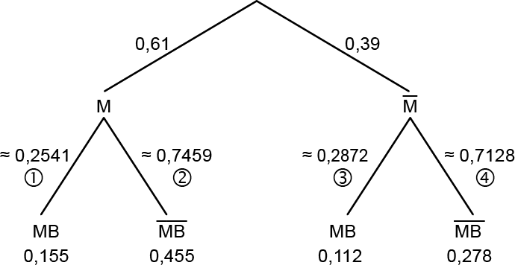

2 a) G1: Mitglied von Gruppe 1  G2: Mitglied von Gruppe 2  F: Fußballspieler  $\overline{F}$: kein Fußballspieler  G1 G2  F 28 16 44  $$\overline{F}$$ 12 28 40  40 44 84 |  | b)  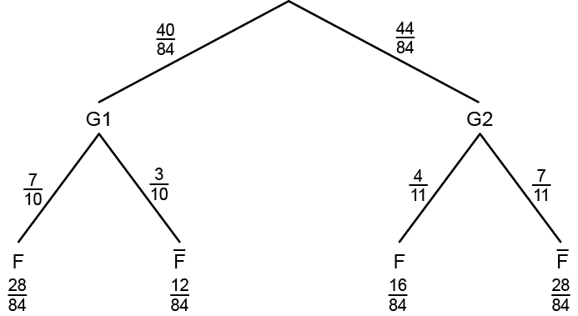
c) In Gruppe 1 ist der Prozentsatz der Fußballspieler größer, da:
$\frac{7}{10}>\frac{4}{ 11}$ $|⋅10$
$7>\frac{40}{ 11}$ $|⋅11$
$77>40$

3 a) Paket 1: 30 % von 40 Narzissen sind 12.  Paket 2: 50 % von 120 Narzissen sind 60.  N: Narzisse  $\overline{N}$: keine Narzisse  Paket 1 Paket 2  N 12 60 72  $$\overline{N}$$ 28 60 88  40 120 160 |  | b)  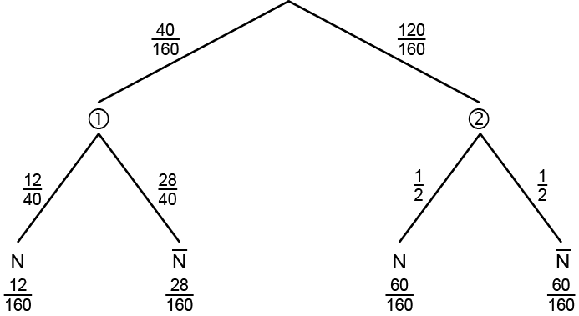
c) Aus dem Baumdiagramm kann abgelesen werden:
In Paket 2 sind 50 % keine Narzissen.

